การออกแบบระบบฐานข้อมูลอุตสาหกรรมดาวเทียม

บทนำ
โครงการพัฒนาระบบฐานข้อมูลอุตสาหกรรมดาวเทียมของประเทศไทยมีวัตถุประสงค์เพื่อรวบรวม จัดเก็บ และบริหารจัดการข้อมูลที่เกี่ยวข้องกับภาคอุตสาหกรรมดาวเทียมในประเทศไทยให้ โดยข้อมูลดังกล่าวประกอบไปด้วย ผู้ประกอบการ เทคโนโลยี โครงสร้างพื้นฐาน การวิจัยและพัฒนา ข้อมูลด้านตลาดและห่วงโซ่อุปทานของอุตสาหกรรมดาวเทียม ทั้งในระดับต้นน้ำ กลางน้ำ และปลายน้ำ ระบบฐานข้อมูลที่พัฒนาขึ้นจะทำหน้าที่เป็นศูนย์กลางในการจัดเก็บและเชื่อมโยงข้อมูลจากแหล่งต่าง ๆ เพื่อให้เกิดมาตรฐานของข้อมูลที่มีความน่าเชื่อถือ สามารถเข้าถึงได้สะดวก และสามารถนำไปวิเคราะห์หรือประมวลผลเพื่อสนับสนุนการตัดสินใจเชิงนโยบาย กลยุทธ์ และการพัฒนาอุตสาหกรรมได้อย่างมีประสิทธิภาพ
การพัฒนาระบบฐานข้อมูลดังกล่าวจะช่วยสนับสนุนการวิเคราะห์ข้อมูลเชิงนโยบาย การวางแผนพัฒนาอุตสาหกรรม การส่งเสริมการลงทุน ตลอดจนการเชื่อมโยงความร่วมมือระหว่างหน่วยงานที่เกี่ยวข้อง นอกจากนี้ ระบบฐานข้อมูลยังสามารถใช้เป็นเครื่องมือสำคัญในการติดตามสถานะและศักยภาพของอุตสาหกรรมดาวเทียมของประเทศ ช่วยให้หน่วยงานที่เกี่ยวข้องสามารถมองเห็นโครงสร้างและความเชื่อมโยงของผู้มีส่วนเกี่ยวข้องในอุตสาหกรรมได้อย่างชัดเจน อันจะนำไปสู่การกำหนดนโยบายและมาตรการสนับสนุนที่เหมาะสม เพื่อยกระดับขีดความสามารถในการแข่งขันของอุตสาหกรรมดาวเทียมของประเทศไทย และส่งเสริมการพัฒนาเทคโนโลยีอวกาศและการประยุกต์ใช้ข้อมูลดาวเทียมในภาคเศรษฐกิจและสังคม
ระบบฐานข้อมูลที่พัฒนาขึ้นจะประกอบด้วย
- ระบบจัดเก็บและบริหารจัดการข้อมูล (Database System)
- ระบบส่วนติดต่อผู้ใช้งาน (User Interface)
- ระบบวิเคราะห์และแสดงผลข้อมูล (Data Visualization)

อุตสาหกรรมดาวเทียมและความสำคัญของระบบฐานข้อมูล
อุตสาหกรรมดาวเทียมเป็นหนึ่งในอุตสาหกรรมเทคโนโลยีขั้นสูงที่มีบทบาทสำคัญต่อการพัฒนาเศรษฐกิจ สังคม และความมั่นคงของประเทศ โดยอุตสาหกรรมดังกล่าวครอบคลุมกิจกรรมในหลายมิติ ตั้งแต่การออกแบบและผลิตดาวเทียม การให้บริการปล่อยดาวเทียม การพัฒนาโครงสร้างพื้นฐานภาคพื้นดิน ไปจนถึงการให้บริการและการประยุกต์ใช้ข้อมูลจากดาวเทียมในภาคเศรษฐกิจต่าง ๆ เช่น การสื่อสารโทรคมนาคม การสำรวจโลก การนำทางและกำหนดตำแหน่ง รวมถึงการใช้ข้อมูลดาวเทียมเพื่อสนับสนุนการบริหารจัดการทรัพยากรธรรมชาติ การเกษตร การติดตามสภาพแวดล้อม และการจัดการภัยพิบัติ (OECD, 2023; Satellite Industry Association, 2023) การเติบโตของอุตสาหกรรมอวกาศในระดับโลกยังสะท้อนให้เห็นถึงความสำคัญของเทคโนโลยีดาวเทียมในฐานะโครงสร้างพื้นฐานดิจิทัลที่สนับสนุนเศรษฐกิจยุคใหม่ โดยรายงานของ Satellite Industry Association ระบุว่าอุตสาหกรรมดาวเทียมโลกมีมูลค่ามากกว่า 280 พันล้านดอลลาร์สหรัฐ และมีแนวโน้มเติบโตอย่างต่อเนื่องจากความต้องการบริการด้านข้อมูลและการสื่อสารผ่านดาวเทียมที่เพิ่มขึ้น (Satellite Industry Association, 2023)

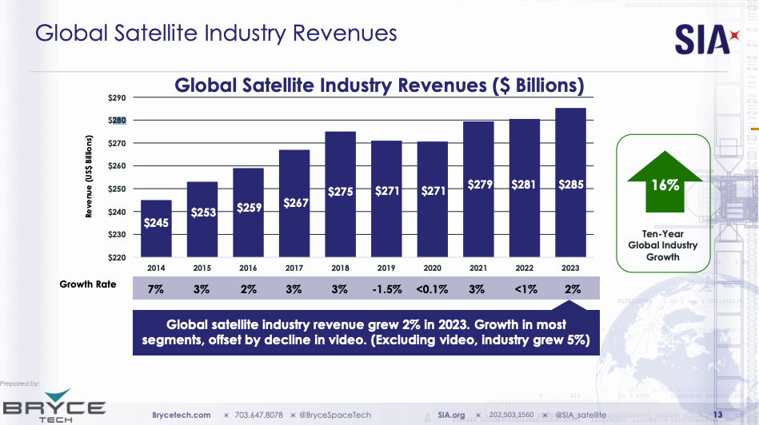
มูลค่าอุตสาหกรรมดาวเทียมโลก (Satellite Industry Association, 2023)

การพัฒนาอุตสาหกรรมดาวเทียมให้มีความเข้มแข็งจำเป็นต้องอาศัยข้อมูลที่ครบถ้วนเป็นระบบ เพื่อสนับสนุนการวิเคราะห์โครงสร้างของอุตสาหกรรม การกำหนดนโยบาย และการวางแผนพัฒนาเทคโนโลยีในระยะยาว ข้อมูลที่สำคัญประกอบด้วยข้อมูลบริษัทและองค์กรที่เกี่ยวข้อง ข้อมูลเทคโนโลยีและผลิตภัณฑ์ ข้อมูลโครงสร้างพื้นฐานด้านอวกาศ ข้อมูลบุคลากรและการวิจัย ตลอดจนข้อมูลห่วงโซ่อุปทานของอุตสาหกรรมดาวเทียม (Satellite Value Chain) อย่างไรก็ตาม ในปัจจุบันข้อมูลที่เกี่ยวข้องกับอุตสาหกรรมดาวเทียมมักกระจายอยู่ในหลายหน่วยงาน ทั้งภาครัฐ ภาคเอกชน และสถาบันวิจัย ทำให้การรวบรวม วิเคราะห์ และนำข้อมูลไปใช้ประโยชน์เชิงนโยบายทำได้ยาก ดังนั้นการพัฒนาระบบฐานข้อมูลกลางสำหรับอุตสาหกรรมดาวเทียมของประเทศไทยจึงมีความสำคัญอย่างยิ่ง เนื่องจากจะช่วยให้เกิดการจัดเก็บข้อมูลอย่างเป็นระบบ สามารถใช้สนับสนุนการวิเคราะห์ข้อมูลเชิงลึก และช่วยให้ผู้กำหนดนโยบายสามารถเข้าถึงข้อมูลที่จำเป็นต่อการพัฒนาอุตสาหกรรมอวกาศของประเทศได้ (OECD, 2023; UNOOSA, 2021)

แนวคิดและหลักการการออกแบบระบบฐานข้อมูล
การออกแบบระบบฐานข้อมูลสำหรับอุตสาหกรรมดาวเทียมจำเป็นต้องอาศัยหลักการทางวิทยาการคอมพิวเตอร์ด้านระบบสารสนเทศและการจัดการฐานข้อมูล (Database Systems) เพื่อให้ระบบสามารถรองรับข้อมูลจำนวนมากจากหลายแหล่งข้อมูลได้อย่างถูกต้องเชื่อถือได้ หลักการสำคัญของการออกแบบระบบฐานข้อมูลประกอบด้วยแนวคิดด้านการบูรณาการข้อมูล (Data Integration) การแปลงข้อมูล (Data Transformation) การกำหนดมาตรฐานข้อมูล (Data Standardization) การกำกับดูแลข้อมูล (Data Governance) และความสามารถในการขยายระบบ (Scalability) ซึ่งเป็นแนวคิดที่ได้รับการยอมรับอย่างแพร่หลายในงานวิจัยและตำราด้านระบบฐานข้อมูลและการจัดการข้อมูล (Elmasri & Navathe, 2008; Silberschatz, Korth, & Sudarshan, 2002)

1. Data Integration
เป็นกระบวนการรวบรวมข้อมูลจากหลายแหล่งเข้าสู่ระบบฐานข้อมูลกลาง เพื่อสามารถลดความซ้ำซ้อนของข้อมูล แหล่งข้อมูลที่เกี่ยวข้องกับอุตสาหกรรมดาวเทียมอาจมาจากหน่วยงานภาครัฐ องค์กรวิจัย ภาคเอกชน หรือฐานข้อมูลสาธารณะ ดังนั้นระบบฐานข้อมูลจึงต้องออกแบบให้สามารถเชื่อมโยงและรวมข้อมูลจากแหล่งข้อมูลที่หลากหลายได้ การบูรณาการข้อมูลช่วยให้ผู้ใช้งานสามารถเข้าถึงข้อมูลในรูปแบบเดียว (Unified View) และสามารถนำข้อมูลไปใช้ในการวิเคราะห์หรือสร้างองค์ความรู้ใหม่ได้ (Lenzerini, 2002)
2. Data Transformation
เนื่องจากข้อมูลจากแหล่งต่าง ๆ มักมีรูปแบบ โครงสร้าง หรือหน่วยวัดที่แตกต่างกัน จึงจำเป็นต้องมีการแปลงข้อมูล (Data Transformation) ก่อนนำเข้าสู่ระบบฐานข้อมูลกลาง กระบวนการดังกล่าวมักเป็นส่วนหนึ่งของกระบวนการ ETL (Extract–Transform–Load) ซึ่งประกอบด้วยการดึงข้อมูลจากแหล่งข้อมูลต้นทาง การแปลงข้อมูลให้อยู่ในรูปแบบที่สอดคล้องกับโครงสร้างฐานข้อมูล และการนำข้อมูลเข้าสู่ระบบจัดเก็บข้อมูล การแปลงข้อมูลอาจรวมถึงการปรับรูปแบบข้อมูล การรวมข้อมูล การคำนวณค่าที่จำเป็น หรือการทำความสะอาดข้อมูล (Data Cleaning) เพื่อเพิ่มคุณภาพของข้อมูลและลดความผิดพลาดในการวิเคราะห์ข้อมูล (Kimball & Caserta, 2004)
3. Data Standardization
เป็นขั้นตอนสำคัญที่ช่วยให้ข้อมูลที่ถูกรวบรวมจากหลายแหล่งมีรูปแบบที่สอดคล้องกันและสามารถนำไปใช้งานร่วมกันได้ ในการพัฒนาระบบฐานข้อมูลอุตสาหกรรมดาวเทียม อาจต้องมีการกำหนดมาตรฐานของข้อมูลในหลายด้าน เช่น มาตรฐานชื่อองค์กร มาตรฐานประเภทเทคโนโลยี มาตรฐานหมวดหมู่อุตสาหกรรม หรือรูปแบบของข้อมูลเชิงพื้นที่และข้อมูลเชิงเทคนิค การกำหนดมาตรฐานข้อมูลช่วยลดปัญหาความไม่สอดคล้องของข้อมูล (Data Inconsistency) และเพิ่มความสามารถในการแลกเปลี่ยนข้อมูลระหว่างระบบสารสนเทศต่าง ๆ (Batini, Cappiello, Francalanci, & Maurino, 2009)
4. Data Governance
เป็นแนวทางในการบริหารจัดการข้อมูลให้มีความถูกต้อง โปร่งใส และตรวจสอบได้ โดยครอบคลุมถึงการกำหนดเจ้าของข้อมูล (Data Ownership) การกำหนดสิทธิ์ในการเข้าถึงข้อมูล (Access Control) การกำหนดนโยบายการจัดเก็บและการใช้ข้อมูล ตลอดจนกระบวนการตรวจสอบคุณภาพของข้อมูล (Data Quality Management) ระบบฐานข้อมูลที่ดีควรมีโครงสร้างการกำกับดูแลข้อมูลที่ชัดเจน เพื่อให้ข้อมูลมีความน่าเชื่อถือ (Otto, 2011)
5. Scalability
ระบบฐานข้อมูลต้องถูกออกแบบให้สามารถรองรับการเพิ่มขึ้นของข้อมูลและจำนวนผู้ใช้งานในอนาคตได้ โดยเฉพาะในบริบทของอุตสาหกรรมดาวเทียมที่มีโอกาสในการขยายตัว Scalability ช่วยให้ระบบสามารถขยายขนาดของฐานข้อมูลหรือเพิ่มทรัพยากรในการประมวลผลได้โดยไม่ส่งผลกระทบต่อประสิทธิภาพของระบบ (Silberschatz et al., 2002)

ขอบเขตและประเภทข้อมูลในระบบฐานข้อมูล
ระบบฐานข้อมูลอุตสาหกรรมดาวเทียมถูกออกแบบให้ทำหน้าที่เป็นศูนย์กลางในการรวบรวมและเชื่อมโยงข้อมูลสำคัญที่เกี่ยวข้องกับระบบนิเวศของอุตสาหกรรมดาวเทียม โดยฐานข้อมูลดังกล่าวไม่ได้เป็นเพียงการรวบรวมรายชื่อบริษัทหรือองค์กรเท่านั้น แต่เป็นระบบข้อมูลเชิงยุทธศาสตร์ที่สามารถเชื่อมโยงข้อมูลระดับองค์กร โครงสร้างอุตสาหกรรม เทคโนโลยี นวัตกรรม ทรัพยากรมนุษย์ ห่วงโซ่อุปทาน และตัวชี้วัดทางเศรษฐกิจ เพื่อสนับสนุนการวิเคราะห์เชิงนโยบาย การพัฒนาอุตสาหกรรม การจัดทำแผนที่นำทางการพัฒนาเทคโนโลยี (Technology Roadmapping) และการส่งเสริมการลงทุนในอุตสาหกรรม ทั้งนี้โครงสร้างข้อมูลดังกล่าวสอดคล้องกับแนวคิดของฐานข้อมูลอุตสาหกรรมที่ถูกใช้ในการวิเคราะห์โครงสร้างอุตสาหกรรมและระบบนิเวศนวัตกรรมในหลายประเทศ (OECD, 2023; Porter, 2008) โดยระบบฐานข้อมูลจะประกอบด้วยข้อมูลหลักที่มีความเชื่อมโยงกัน ดังนี้

1. ข้อมูลระดับองค์กร (Firm-Level Information)
เป็นข้อมูลพื้นฐานของหน่วยงานหรือบริษัทที่เกี่ยวข้องกับอุตสาหกรรมดาวเทียม ซึ่งถือเป็นข้อมูลแกนกลางของระบบฐานข้อมูล โดยประกอบด้วยข้อมูล เช่น ชื่อองค์กร หมายเลขจดทะเบียนธุรกิจ ปีที่ก่อตั้ง โครงสร้างการถือหุ้น ที่ตั้งบริษัท ข้อมูลการติดต่อ และประเภทของอุตสาหกรรม ข้อมูลในส่วนนี้ช่วยให้สามารถระบุผู้มีบทบาทในอุตสาหกรรมดาวเทียมได้อย่างชัดเจน และสามารถใช้เป็นจุดเชื่อมโยงกับข้อมูลประเภทอื่น เช่น เทคโนโลยีที่องค์กรพัฒนา ผลิตภัณฑ์หรือบริการที่องค์กรนำเสนอ ตลอดจนเครือข่ายพันธมิตรทางธุรกิจและห่วงโซ่อุปทานขององค์กรนั้น ๆ
2. ข้อมูลโครงสร้างอุตสาหกรรมและห่วงโซ่มูลค่า (Industrial Structure and Value Chain)
ข้อมูลโครงสร้างอุตสาหกรรมมีความสำคัญต่อการทำความเข้าใจบทบาทขององค์กรแต่ละแห่งในห่วงโซ่อุตสาหกรรมดาวเทียม โดยอุตสาหกรรมดาวเทียมสามารถแบ่งออกเป็นหลายส่วนของห่วงโซ่มูลค่า เช่น
- Upstream segment เช่น การออกแบบและผลิตดาวเทียม
- Midstream segment เช่น การให้บริการปล่อยดาวเทียมและโครงสร้างพื้นฐานภาคพื้นดิน
- Downstream segment เช่น การให้บริการข้อมูลดาวเทียมและการประยุกต์ใช้ในภาคเศรษฐกิจ
ข้อมูลในส่วนนี้จะรวมถึงประเภทผลิตภัณฑ์หรือบริการขององค์กร ระดับเทคโนโลยีของผลิตภัณฑ์ มาตรฐานหรือการรับรองคุณภาพ ตลอดจนตลาดเป้าหมายขององค์กร ซึ่งข้อมูลดังกล่าวช่วยให้สามารถวิเคราะห์โครงสร้างของอุตสาหกรรมและระบุช่องว่างของเทคโนโลยีหรือโอกาสในการพัฒนาอุตสาหกรรมได้ (Satellite Industry Association, 2023; OECD, 2022)
3. ข้อมูลเทคโนโลยีและนวัตกรรม (Technology and Innovation)
เป็นข้อมูลที่สะท้อนถึงศักยภาพทางเทคโนโลยีขององค์กรในอุตสาหกรรมดาวเทียม โดยประกอบด้วยข้อมูลเกี่ยวกับเทคโนโลยีหลักที่องค์กรพัฒนา จำนวนสิทธิบัตร การลงทุนด้านการวิจัยและพัฒนา จำนวนบุคลากรด้านวิจัย รวมถึงระดับความพร้อมของเทคโนโลยี (Technology Readiness Level: TRL) นอกจากนี้ยังรวมถึงข้อมูลด้านโครงสร้างพื้นฐานสำหรับการวิจัย เช่น ห้องปฏิบัติการ เครื่องมือทดสอบ และความสามารถด้านการพัฒนาซอฟต์แวร์หรือระบบฝังตัว (Embedded Systems) ข้อมูลเหล่านี้มีบทบาทสำคัญในการวิเคราะห์ความสามารถในการแข่งขันทางเทคโนโลยีของประเทศ (NASA, 2012; OECD, 2022)
4. ข้อมูลทรัพยากรมนุษย์และทักษะ (Human Resource and Skill)
ทรัพยากรมนุษย์เป็นองค์ประกอบสำคัญของการพัฒนาอุตสาหกรรมเทคโนโลยีขั้นสูง เช่น อุตสาหกรรมดาวเทียม ดังนั้นฐานข้อมูลจึงควรประกอบด้วยข้อมูลเกี่ยวกับโครงสร้างกำลังคน เช่น จำนวนวิศวกร นักวิจัย และช่างเทคนิค ทักษะเฉพาะทางของบุคลากร การเข้าร่วมโครงการฝึกอบรม ตลอดจนช่องว่างของทักษะ (Skill Gap) ที่จำเป็นต่อการพัฒนาอุตสาหกรรม ข้อมูลในส่วนนี้สามารถใช้สนับสนุนการวางแผนพัฒนากำลังคนและการพัฒนาหลักสูตรด้านอวกาศและเทคโนโลยีขั้นสูงในประเทศ (OECD, 2021)
5. ข้อมูลห่วงโซ่อุปทานและระบบนิเวศอุตสาหกรรม (Supply Chain and Ecosystem Mapping)
ข้อมูลมีบทบาทในการทำความเข้าใจความเชื่อมโยงระหว่างองค์กรในอุตสาหกรรมดาวเทียม โดยข้อมูลในส่วนนี้จะระบุความสัมพันธ์ระหว่างองค์กร เช่น ผู้ผลิตชิ้นส่วน ผู้ให้บริการเทคโนโลยี ผู้จัดหาวัตถุดิบ ลูกค้า หรือพันธมิตรเชิงกลยุทธ์ ข้อมูลดังกล่าวสามารถนำไปใช้ในการวิเคราะห์เครือข่ายอุตสาหกรรม (Industrial Network Analysis) หรือการวิเคราะห์โครงสร้างระบบนิเวศนวัตกรรม ซึ่งช่วยให้ผู้กำหนดนโยบายสามารถระบุจุดแข็ง จุดอ่อน และโอกาสในการพัฒนาอุตสาหกรรมได้ (Porter, 2008)
6. ข้อมูลการลงทุนและตัวชี้วัดทางเศรษฐกิจ (Investment and Financial Indicators)
ข้อมูลช่วยให้สามารถวิเคราะห์ศักยภาพทางธุรกิจและแนวโน้มการเติบโตของอุตสาหกรรมดาวเทียม ข้อมูลในส่วนนี้อาจประกอบด้วยข้อมูลการลงทุนด้านเทคโนโลยี การเข้าถึงแหล่งเงินทุน การได้รับสิทธิประโยชน์จากภาครัฐ รายได้ขององค์กร และสัดส่วนการส่งออก ข้อมูลดังกล่าวมีความสำคัญต่อการวิเคราะห์ความสามารถในการแข่งขันของอุตสาหกรรมในระดับประเทศและระดับสากล (OECD, 2023)
7. ข้อมูลด้านความยั่งยืนและสิ่งแวดล้อม (Sustainability and ESG Indicators)
ในปัจจุบันการพัฒนาอุตสาหกรรมเทคโนโลยีจำเป็นต้องคำนึงถึงมิติด้านความยั่งยืนและสิ่งแวดล้อม ฐานข้อมูลอุตสาหกรรมจึงควรมีข้อมูลที่เกี่ยวข้องกับการใช้พลังงาน การปล่อยก๊าซเรือนกระจก การใช้พลังงานหมุนเวียน และระบบการจัดการของเสียขององค์กร รวมถึงข้อมูลการรับรองด้านสิ่งแวดล้อม เช่น ISO 14001 หรือมาตรฐาน ESG ซึ่งช่วยสนับสนุนการพัฒนาอุตสาหกรรมดาวเทียมที่สอดคล้องกับแนวทางการพัฒนาที่ยั่งยืน (United Nations, 2018)

ข้อมูลทั้งหมดในระบบฐานข้อมูลมีความเชื่อมโยงกันผ่านข้อมูลระดับองค์กร (Firm-Level Information) ซึ่งทำหน้าที่เป็นข้อมูลแกนกลางของระบบ โดยข้อมูลประเภทอื่น เช่น เทคโนโลยี ทรัพยากรมนุษย์ โครงสร้างอุตสาหกรรม และห่วงโซ่อุปทาน จะถูกเชื่อมโยงกับองค์กรแต่ละแห่งผ่านโครงสร้างฐานข้อมูลเชิงสัมพันธ์ (Relational Database Model) ทำให้สามารถวิเคราะห์ข้อมูลได้ทั้งในระดับองค์กร ระดับอุตสาหกรรม และระดับระบบนิเวศอุตสาหกรรม

สถาปัตยกรรมข้อมูล (Data Architecture)
สถาปัตยกรรมข้อมูลถูกออกแบบเพื่อรองรับการจัดเก็บ การเชื่อมโยง และการวิเคราะห์ข้อมูลหลายมิติที่เกี่ยวข้องกับระบบนิเวศของอุตสาหกรรม โดยโครงสร้างข้อมูลจะใช้แนวคิดของ Relational Database ซึ่งกำหนดให้ข้อมูลระดับองค์กรทำหน้าที่เป็นแกนกลางของฐานข้อมูล และเชื่อมโยงกับข้อมูลประเภทอื่น เช่น ข้อมูลโครงสร้างอุตสาหกรรมและห่วงโซ่มูลค่า ข้อมูลเทคโนโลยีและนวัตกรรม ข้อมูลทรัพยากรมนุษย์ ข้อมูลเครือข่ายห่วงโซ่อุปทาน ตลอดจนข้อมูลด้านการลงทุนและความยั่งยืน ผ่านความสัมพันธ์ของตารางข้อมูล (Relational Tables) เพื่อให้สามารถวิเคราะห์ข้อมูลได้ทั้งในระดับองค์กร ระดับห่วงโซ่อุตสาหกรรม และระดับระบบนิเวศของอุตสาหกรรมดาวเทียม นอกจากนี้สถาปัตยกรรมข้อมูลยังรองรับกระบวนการรวบรวมและแปลงข้อมูลจากแหล่งข้อมูลภายนอกผ่านกระบวนการ เพื่อให้ข้อมูลที่เข้าสู่ระบบมีรูปแบบที่เป็นมาตรฐานและสามารถนำไปใช้ในการวิเคราะห์ข้อมูล การสร้าง Dashboard และการสนับสนุนการตัดสินใจเชิงนโยบายได้อย่างมีประสิทธิภาพ (Elmasri & Navathe, 2008; Kimball & Caserta, 2004)

สถาปัตยกรรมระบบฐานข้อมูล (System Architecture)
สถาปัตยกรรมของระบบฐานข้อมูลอุตสาหกรรมดาวเทียมถูกออกแบบตามหลักการ สถาปัตยกรรมระบบสารสนเทศแบบหลายชั้น (Multi-tier Architecture) ซึ่งเป็นแนวทางที่ได้รับการยอมรับอย่างแพร่หลายในงานพัฒนาระบบฐานข้อมูลและระบบสารสนเทศสมัยใหม่ โดยสถาปัตยกรรมดังกล่าวช่วยแยกส่วนการทำงานของระบบออกเป็นชั้นต่าง ๆ เพื่อเพิ่มความยืดหยุ่น ความสามารถในการบำรุงรักษา และความสามารถในการขยายระบบในอนาคต (Bass, 2012; Silberschatz, Korth, & Sudarshan, 2002) สำหรับระบบฐานข้อมูลอุตสาหกรรมดาวเทียม สถาปัตยกรรมของระบบสามารถแบ่งออกเป็นสามชั้นหลัก ได้แก่ Presentation Layer, Application Layer และ Data Layer
Presentation Layer เป็นส่วนติดต่อผู้ใช้งาน (User Interface) ของระบบ ซึ่งทำหน้าที่ให้ผู้ใช้สามารถเข้าถึง ค้นหา และแสดงผลข้อมูลจากฐานข้อมูลผ่าน Web Application โดยผู้ใช้งานอาจประกอบด้วยหน่วยงานภาครัฐ นักวิจัย ภาคเอกชน และผู้กำหนดนโยบาย ระบบในชั้นนี้จะรองรับการแสดงผลข้อมูลในรูปแบบต่าง ๆ เช่น ตารางข้อมูล แผนที่อุตสาหกรรม (Industrial Mapping) และ Dashboard สำหรับการวิเคราะห์ข้อมูลเชิงสถิติ ทั้งนี้การออกแบบส่วนติดต่อผู้ใช้งานต้องคำนึงถึงหลักการ Human–Computer Interaction (HCI) เพื่อให้ผู้ใช้งานสามารถเข้าถึงข้อมูลได้อย่างสะดวกและมีประสิทธิภาพ (Shneiderman, 2010)
Application Layer เป็นชั้นของระบบประมวลผลและตรรกะการทำงานของระบบ (Business Logic) ซึ่งทำหน้าที่จัดการกระบวนการต่าง ๆ ของระบบ เช่น การจัดการคำขอข้อมูลจากผู้ใช้งาน การประมวลผลข้อมูล การเชื่อมต่อกับฐานข้อมูล การตรวจสอบสิทธิ์การเข้าถึงข้อมูล และการประมวลผลข้อมูลเพื่อการวิเคราะห์หรือการแสดงผลในรูปแบบต่าง ๆ นอกจากนี้ชั้นนี้ยังเป็นส่วนที่ทำหน้าที่รองรับการเชื่อมต่อกับแหล่งข้อมูลภายนอกผ่านการเชื่อมต่อผ่าน API เพื่อรวบรวมข้อมูลจากหลายแหล่งเข้าสู่ระบบฐานข้อมูล ซึ่งเป็นแนวทางที่ใช้กันอย่างแพร่หลายในระบบคลังข้อมูลและระบบวิเคราะห์ข้อมูลขนาดใหญ่ (Kimball & Caserta, 2004)
Data Layer เป็นชั้นของระบบจัดเก็บข้อมูล ซึ่งประกอบด้วยระบบฐานข้อมูลเชิงสัมพันธ์ (Relational Database Management System: RDBMS) ที่ใช้ในการจัดเก็บและบริหารจัดการข้อมูลอุตสาหกรรมดาวเทียม เช่น ข้อมูลองค์กร ข้อมูลเทคโนโลยี ข้อมูลห่วงโซ่อุตสาหกรรม และข้อมูลเครือข่ายความร่วมมือขององค์กร โครงสร้างฐานข้อมูลถูกออกแบบโดยใช้หลักการของ Data Modeling และ Relational Database Design เพื่อให้ข้อมูลสามารถเชื่อมโยงกันได้อย่างเป็นระบบ ควบคุมความสอดคล้องของข้อมูล (Data Integrity) ลดความซ้ำซ้อนของข้อมูล และสามารถรองรับการวิเคราะห์ข้อมูลที่ซับซ้อนได้ (Elmasri & Navathe, 2008)

การใช้สถาปัตยกรรมแบบหลายชั้นดังกล่าวช่วยให้ระบบฐานข้อมูลอุตสาหกรรมดาวเทียมสามารถพัฒนาและขยายระบบได้อย่างยืดหยุ่น เช่น การเพิ่มโมดูลการวิเคราะห์ข้อมูล การเชื่อมต่อกับระบบข้อมูลภายนอก หรือการพัฒนาเครื่องมือวิเคราะห์ข้อมูลขั้นสูงในอนาคต นอกจากนี้ยังช่วยเพิ่มความปลอดภัยของระบบ เนื่องจากการเข้าถึงข้อมูลจะต้องผ่านกระบวนการตรวจสอบในชั้น Application ก่อนที่จะเชื่อมต่อไปยังฐานข้อมูลโดยตรง เป็นต้น

การออกแบบโครงสร้างฐานข้อมูล
การออกแบบโครงสร้างฐานข้อมูลของระบบฐานข้อมูลอุตสาหกรรมดาวเทียมใช้แนวคิด Relational Database ซึ่งเป็นหลักการทางวิทยาการคอมพิวเตอร์สำหรับจัดเก็บข้อมูลที่มีความสัมพันธ์กันหลายมิติอย่างเป็นระบบ โดยหลักการสำคัญคือการแยกข้อมูลออกเป็นตาราง (Relations/Tables) ตามประเภทของข้อมูล และกำหนดความสัมพันธ์ระหว่างตารางด้วย Primary Key และ Foreign Key เพื่อให้สามารถลดความซ้ำซ้อนของข้อมูล รักษาความถูกต้องสอดคล้องของข้อมูล และสนับสนุนการสืบค้นข้อมูลที่ซับซ้อนได้ (Elmasri & Navathe, 2008; Silberschatz, Korth, & Sudarshan, 2002) สำหรับระบบนี้ จะมีการเชื่อมโยงข้อมูลระดับองค์กรไปยังข้อมูลด้านผลิตภัณฑ์และบริการ เทคโนโลยี โครงสร้างพื้นฐาน ทรัพยากรมนุษย์ ความเชื่อมโยงในห่วงโซ่อุปทาน เครือข่ายความร่วมมือ และข้อมูลด้านความยั่งยืน ซึ่งสอดคล้องกับแนวคิดฐานข้อมูลอุตสาหกรรมที่มุ่งเชื่อมโยงข้อมูลระดับองค์กรเข้ากับข้อมูลเชิงระบบนิเวศและขีดความสามารถทางอุตสาหกรรม โครงสร้างดังกล่าวช่วยให้ระบบสามารถวิเคราะห์ข้อมูลได้ทั้งในระดับรายองค์กร ระดับกลุ่มอุตสาหกรรม และระดับเครือข่ายอุตสาหกรรมดาวเทียม อีกทั้งยังเอื้อต่อการพัฒนา dashboard, value-chain mapping และ ecosystem analysis ในอนาคต

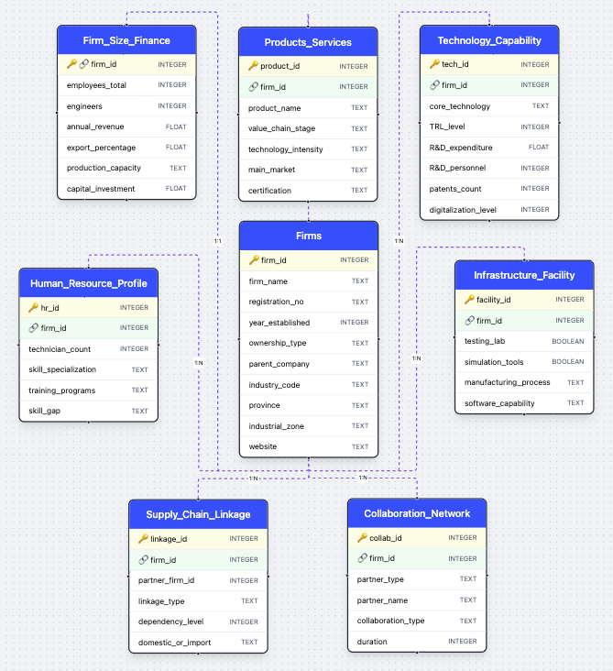
ตัวอย่างโครงสร้างฐานข้อมูลเชิงสัมพันธ์ของระบบฐานข้อมูลอุตสาหกรรมดาวเทียม

การออกแบบส่วนติดต่อผู้ใช้งาน (User Interface Design)
การออกแบบส่วนติดต่อผู้ใช้งาน (User Interface: UI) ของระบบฐานข้อมูลอุตสาหกรรมดาวเทียมมีบทบาทสำคัญในการทำให้ผู้ใช้งานสามารถเข้าถึง ค้นหา และวิเคราะห์ข้อมูลได้ โดยการออกแบบ UI จะอาศัยหลักการ Human–Computer Interaction (HCI) และ User-Centered Design ซึ่งมุ่งเน้นให้ระบบใช้งานง่าย (Usability) มีความชัดเจนในการนำเสนอข้อมูล และช่วยลดภาระทางความคิดของผู้ใช้งาน (Cognitive Load) หลักการดังกล่าวได้รับการนำมาใช้ในการพัฒนาระบบสารสนเทศและระบบฐานข้อมูลจำนวนมาก เพื่อให้ผู้ใช้งานสามารถปฏิสัมพันธ์กับระบบได้อย่างดี (Shneiderman et al., 2016; Norman, 2013) โดยส่วนติดต่อผู้ใช้งานของระบบฐานข้อมูลอุตสาหกรรมดาวเทียมสามารถแบ่งออกเป็นองค์ประกอบหลักดังต่อไปนี้

1. Dashboard สำหรับภาพรวมของอุตสาหกรรม (Industry Dashboard)
Dashboard ใช้แสดงภาพรวมของข้อมูลอุตสาหกรรมดาวเทียมในหลายรูปแบบ เช่น กราฟ สถิติ หรือแผนที่ข้อมูล โดยข้อมูลที่นำเสนอใน Dashboard อาจประกอบด้วยจำนวนองค์กรในอุตสาหกรรมดาวเทียม การกระจายตัวขององค์กรตามพื้นที่ ตำแหน่งขององค์กรในห่วงโซ่มูลค่า รวมถึงตัวชี้วัดด้านเทคโนโลยีและการลงทุน การใช้ Dashboard เป็นแนวทางที่นิยมในระบบวิเคราะห์ข้อมูล (Data Analytics Systems) เนื่องจากช่วยให้ผู้ใช้งานสามารถมองเห็นแนวโน้มและรูปแบบของข้อมูลได้อย่างรวดเร็ว (Few, 2013)
2. ระบบค้นหาและสืบค้นข้อมูล (Search and Query Interface)
ระบบค้นหาเป็นองค์ประกอบสำคัญที่ช่วยให้ผู้ใช้งานสามารถค้นหาข้อมูลที่ต้องการจากฐานข้อมูลได้อย่างรวดเร็ว โดยระบบค้นหาควรรองรับทั้งการค้นหาแบบพื้นฐาน (Keyword Search) และการค้นหาแบบขั้นสูง (Advanced Search) เช่น การค้นหาตามประเภทองค์กร เทคโนโลยีที่ใช้ ตำแหน่งในห่วงโซ่อุตสาหกรรม หรือพื้นที่ตั้งขององค์กร การออกแบบระบบค้นหาควรคำนึงถึงหลักการ Information Retrieval และ Database Query Interface เพื่อให้ผู้ใช้งานสามารถเข้าถึงข้อมูลที่เกี่ยวข้องได้อย่างแม่นยำและมีประสิทธิภาพ (Manning, 2008)
3. ส่วนรายละเอียดข้อมูลองค์กร (Organization Profile Interface)
ส่วนรายละเอียดองค์กรเป็นส่วนที่ใช้แสดงข้อมูลเชิงลึกเกี่ยวกับองค์กรแต่ละแห่งในอุตสาหกรรมดาวเทียม เช่น ข้อมูลพื้นฐานขององค์กร ผลิตภัณฑ์หรือบริการ เทคโนโลยีที่พัฒนา ความสามารถด้านการวิจัยและพัฒนา ตลอดจนความเชื่อมโยงในห่วงโซ่อุปทานของอุตสาหกรรม ส่วนรายละเอียดดังกล่าวช่วยให้ผู้ใช้งานสามารถเข้าใจบทบาทขององค์กรในระบบนิเวศอุตสาหกรรมดาวเทียมได้อย่างชัดเจน และสามารถนำข้อมูลไปใช้ในการวิเคราะห์ความร่วมมือทางเทคโนโลยีหรือการพัฒนาอุตสาหกรรมได้
4. ระบบวิเคราะห์ห่วงโซ่อุตสาหกรรมและเครือข่าย (Value Chain & Ecosystem Analysis Interface)
ระบบวิเคราะห์ห่วงโซ่อุตสาหกรรมเป็นส่วนที่ใช้แสดงความเชื่อมโยงขององค์กรในอุตสาหกรรมดาวเทียม เช่น ความสัมพันธ์ระหว่างผู้ผลิต ผู้จัดหาชิ้นส่วน ผู้ให้บริการเทคโนโลยี และผู้ใช้งานข้อมูลดาวเทียม การแสดงข้อมูลในรูปแบบเครือข่าย (Network Visualization) ช่วยให้สามารถวิเคราะห์โครงสร้างของระบบนิเวศอุตสาหกรรม และระบุองค์กรที่มีบทบาทสำคัญในเครือข่ายอุตสาหกรรมได้ แนวทางดังกล่าวสอดคล้องกับแนวคิดของ Social Network Analysis (SNA) ซึ่งใช้ในการศึกษาความสัมพันธ์ระหว่างองค์กรหรือหน่วยงานในระบบเศรษฐกิจ (Wasserman & Faust, 1994)
5. ระบบจัดการข้อมูล (Data Management Interface)
นอกจากส่วนแสดงผลข้อมูลแล้ว ระบบยังต้องมีส่วนสำหรับการจัดการข้อมูล เช่น การเพิ่มข้อมูลใหม่ การแก้ไขข้อมูล และการตรวจสอบความถูกต้องของข้อมูล โดยส่วนนี้จะถูกจำกัดสิทธิ์ให้เฉพาะผู้ดูแลระบบหรือผู้ที่ได้รับอนุญาตเท่านั้น การออกแบบระบบจัดการข้อมูลควรคำนึงถึงหลักการ Access Control และ Data Governance เพื่อรักษาความถูกต้อง ความปลอดภัย และความน่าเชื่อถือของข้อมูลในระบบ (Sandhu & Samarati, 1996)

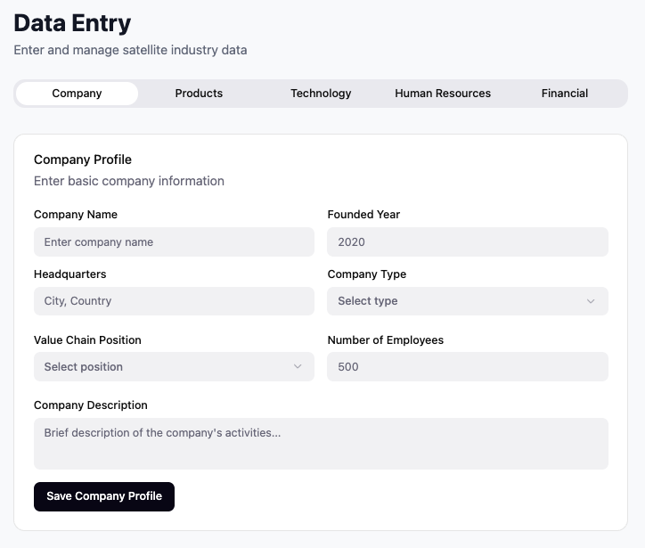

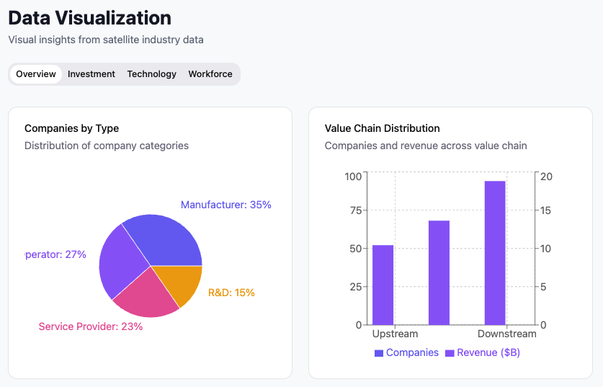
ตัวอย่างส่วนติดต่อผู้ใช้งานของระบบฐานข้อมูลอุตสาหกรรมดาวเทียม

ประโยชน์ที่คาดว่าจะได้รับ
การพัฒนาระบบฐานข้อมูลอุตสาหกรรมดาวเทียมของประเทศไทยจะก่อให้เกิดประโยชน์ในหลายมิติ ทั้งในระดับองค์กร ระดับอุตสาหกรรม และระดับนโยบายของประเทศ โดยระบบฐานข้อมูลดังกล่าวจะทำหน้าที่เป็นโครงสร้างพื้นฐานด้านข้อมูล (Data Infrastructure) ที่ช่วยสนับสนุนการวิเคราะห์ข้อมูลเชิงยุทธศาสตร์ การวางแผนพัฒนาเทคโนโลยี และการกำหนดนโยบายที่เกี่ยวข้องกับอุตสาหกรรมอวกาศและเทคโนโลยีดาวเทียมในระยะยาว
ในระดับนโยบายของประเทศ ระบบฐานข้อมูลอุตสาหกรรมดาวเทียมจะช่วยสนับสนุนการวิเคราะห์โครงสร้างของอุตสาหกรรมและศักยภาพทางเทคโนโลยีของประเทศ ซึ่งเป็นข้อมูลสำคัญสำหรับการจัดทำ แผนที่นำทางการพัฒนาเทคโนโลยี (Technology Roadmapping) การวางแผนพัฒนาอุตสาหกรรมเป้าหมาย และการกำหนดนโยบายด้านวิทยาศาสตร์ เทคโนโลยี และนวัตกรรม (Science, Technology and Innovation Policy) โดยข้อมูลจากระบบฐานข้อมูลสามารถใช้ในการวิเคราะห์ช่องว่างทางเทคโนโลยี (Technology Gap Analysis) การระบุองค์กรที่มีศักยภาพด้านเทคโนโลยี ตลอดจนการวิเคราะห์ความเชื่อมโยงของห่วงโซ่อุตสาหกรรม ซึ่งช่วยให้หน่วยงานที่เกี่ยวข้องสามารถกำหนดมาตรการสนับสนุนอุตสาหกรรมได้อย่างเหมาะสมและมีประสิทธิภาพ นอกจากนี้ระบบฐานข้อมูลยังสามารถใช้เป็นเครื่องมือสนับสนุนการติดตามความก้าวหน้าของการพัฒนาอุตสาหกรรมดาวเทียมในระยะยาว
ในระดับองค์กรหรือบริษัท ระบบฐานข้อมูลจะช่วยเพิ่มโอกาสในการเข้าถึงข้อมูลที่เกี่ยวข้องกับตลาด เทคโนโลยี และพันธมิตรทางธุรกิจในอุตสาหกรรมดาวเทียม องค์กรสามารถใช้ข้อมูลจากระบบเพื่อวิเคราะห์โอกาสทางธุรกิจ ค้นหาพันธมิตรด้านเทคโนโลยี หรือระบุผู้จัดหาชิ้นส่วนในห่วงโซ่อุตสาหกรรมได้ นอกจากนี้การมีฐานข้อมูลกลางยังช่วยเพิ่มการมองเห็น (Visibility) ขององค์กรในระบบนิเวศอุตสาหกรรมดาวเทียม ซึ่งอาจนำไปสู่โอกาสในการลงทุน การร่วมวิจัย หรือการพัฒนาเทคโนโลยีร่วมกับหน่วยงานอื่นทั้งในประเทศและต่างประเทศ
ในระดับอุตสาหกรรม ระบบฐานข้อมูลจะช่วยให้สามารถวิเคราะห์โครงสร้างของอุตสาหกรรมดาวเทียมได้อย่างเป็นระบบ เช่น การวิเคราะห์ตำแหน่งขององค์กรในห่วงโซ่มูลค่า การวิเคราะห์ศักยภาพด้านเทคโนโลยีของประเทศ และการระบุช่องว่างของอุตสาหกรรม (Industrial Gap Analysis) ซึ่งข้อมูลดังกล่าวมีความสำคัญต่อการวางแผนพัฒนาอุตสาหกรรมและการส่งเสริมการสร้างระบบนิเวศอุตสาหกรรม (Industrial Ecosystem) ที่เข้มแข็ง นอกจากนี้ยังช่วยสนับสนุนการพัฒนาเครือข่ายความร่วมมือระหว่างองค์กรในอุตสาหกรรม เช่น ความร่วมมือระหว่างบริษัทเทคโนโลยี สถาบันวิจัย และมหาวิทยาลัย
ในระดับความร่วมมือระหว่างประเทศ ระบบฐานข้อมูลอุตสาหกรรมดาวเทียมยังสามารถทำหน้าที่เป็นเครื่องมือสำคัญในการสนับสนุนการสร้างความร่วมมือด้านเทคโนโลยีและอุตสาหกรรมอวกาศกับต่างประเทศ เนื่องจากฐานข้อมูลดังกล่าวสามารถแสดงข้อมูลเกี่ยวกับศักยภาพขององค์กร เทคโนโลยีที่มีอยู่ในประเทศ และโครงสร้างของอุตสาหกรรมดาวเทียมของไทย ซึ่งช่วยเพิ่มความเชื่อมั่นให้กับนักลงทุนหรือพันธมิตรต่างประเทศในการพัฒนาโครงการร่วมกัน เช่น โครงการวิจัยด้านอวกาศ การพัฒนาเทคโนโลยีดาวเทียม หรือการพัฒนาโครงสร้างพื้นฐานด้านอวกาศ นอกจากนี้ยังช่วยสนับสนุนบทบาทของประเทศไทยในระบบนิเวศอุตสาหกรรมอวกาศระดับภูมิภาคและระดับโลกได้
ระบบฐานข้อมูลอุตสาหกรรมดาวเทียมจะเป็นเครื่องมือสำคัญในการสนับสนุนการพัฒนาอุตสาหกรรมดาวเทียมของประเทศไทยในระยะยาว ทั้งในด้านการพัฒนานโยบาย การวางแผนเทคโนโลยี การพัฒนาเครือข่ายอุตสาหกรรม และการสร้างความร่วมมือในระดับนานาชาติ ซึ่งจะช่วยยกระดับขีดความสามารถในการแข่งขันของประเทศในด้านเทคโนโลยีอวกาศและเศรษฐกิจอวกาศ (Space Economy) ต่อไปในอนาคต

References
Bass, L. (2012). Software architecture in practice. Pearson Education India.
Batini, C., Cappiello, C., Francalanci, C., & Maurino, A. (2009). Methodologies for data quality assessment and improvement. ACM computing surveys (CSUR), 41(3), 1-52.
Elmasri, R., & Navathe, S. B. (2008). Fundamentals of Database Systems. Pearson.
Few, S. (2013). Information dashboard design: Displaying data for at-a-glance monitoring (Vol. 5, No. 2, pp. 1-250). Burlingame, CA: Analytics Press.
Kimball, R., & Caserta, J. (2004). The data warehouse ETL toolkit. John Wiley & Sons.
Lenzerini, M. (2002, June). Data integration: A theoretical perspective. In Proceedings of the twenty-first ACM SIGMOD-SIGACT-SIGART symposium on Principles of database systems (pp. 233-246).
MacEachren, A. M. (2004). How maps work: representation, visualization, and design. Guilford Press.
Manning, C. D. (2008). Introduction to information retrieval. Syngress Publishing,.
Norman Donald, A. (2013). The design of everyday things. MIT Press.
OECD (2023), The Space Economy in Figures: Responding to Global Challenges, OECD Publishing, Paris, https://doi.org/10.1787/fa5494aa-en.
Otto, B. (2011). A morphology of the organisation of data governance.
Porter, M. E. (2008). On competition. Harvard business press.
Sandhu, R., & Samarati, P. (1996). Authentication, access control, and audit. ACM Computing Surveys (CSUR), 28(1), 241-243.
Satellite Industry Association. (2023). State of the Satellite Industry Report. https://sia.org
Shneiderman, B. (2010). Designing the user interface: strategies for effective human-computer interaction. Pearson Education India.
Shneiderman, B., Plaisant, C., Cohen, M., Jacobs, S., Elmqvist, N., & Diakopoulos, N. (2016). Grand challenges for HCI researchers. interactions, 23(5), 24-25.
Silberschatz, A., Korth, H. F., & Sudarshan, S. (2002). Database system concepts (Vol. 5). New York: McGraw-Hill.
United Nations DESA. (2018). The Sustainable Development Goals Report 2018. Stylus Publishing, LLC.
United Nations Office for Outer Space Affairs (UNOOSA). (2021). Space Economy and Space Applications. https://www.unoosa.org
Wasserman, S., & Faust, K. (1994). Social network analysis: Methods and applications.

